УДК 332.122/ББК 65.9
Граница Юлия Валентиновна

Построение модели оценки риска хозяйственной деятельности предприятий региона в условиях цифровой трансформации экономики

Аннотация. В современных условиях хозяйствования предприятия различных отраслей, сфер деятельности и форм собственности сталкивается с целым рядом разноплановых рисков, оказывающих негативное влияние на финансовые показатели деятельности и на развитие экономики региона в целом. В связи с этим в рамках любой управляющей системы необходимо обосновать принципы оценивания рисков, разработать системы методов, методик анализа операционных и управленческих рисков и скорректировать показатели финансово-хозяйственной деятельности в ответ на оценённые риски.

Ключевые слова: риск, прогноз финансовых показателей, резервирование затрат, математические модели, вариация финансовых показателей

В современных условиях хозяйствования предприятия различных отраслей, сфер деятельности и форм собственности сталкивается с целым рядом разноплановых рисков, оказывающих негативное влияние на финансовые показатели деятельности и на развитие экономики региона в целом.
Нижегородская область — один из наиболее развитых регионов РФ с точки зрения экономики, обладающий диверсифицированной промышленной базой. Предприятия региона подвержены влиянию целого ряда рисков, которые оказывают негативное влияние на финансовые показатели региона в целом. Несмотря на принятую программу цифровой экономики, которая должна повышать степень транспарентности финансовой информации, показатели риска хозяйственной риска хозяйственной деятельности не рассчитываются очевидно ввиду отсутствия методической базы, что в свою очередь приводит к необъективным прогнозам экономического развития как отдельно взятого субъекта, так и региона в целом
Между тем действующий порядок формирования отчетных показателей не предусматривает как количественную оценку подобных рисков, так и корректировку числовых значений отчетных финансовых показателей на риск. В связи с этим значения финансовых и статистических показателей деятельности не информативны для прогнозирования хозяйственной деятельности как отдельных хозяйствующих субъектов так и региона в целом.
Отсутствие единой методологической база и единых подходов к оценке рисков хозяйственной деятельности приводят к тому, что институциональная структура управления рисками деятельности предприятий не сформирована.
Таким образом, первостепенной задачей управления любой динамической системы служит обоснование принципов оценивания рисков, разработка системы методов, методик анализа рисков и корректировки показателей финансово-хозяйственной деятельности с учетом выявленных рисков и корректировка финансовых показателей деятельности организации в ответ на оценённые риски с целью минимизации отклонений фактических значений показателей от прогнозных.
Анализ деятельности предприятий Нижегородского региона показал, что несмотря на многообразие как детерминированных так и вероятностных математических моделей для оценки стоимости учетных объектов и финансовых показателей деятельности (модель стохастического доминирования, метод монте-карло), разработанных специалистами, в практике деятельности организации они практически не применимы ни сколько вследствие сложности самих расчетов, сколько в связи с отсутствием нормативных требований проведения анализа подобного рода анализа.
Считаем, что хозяйствующим субъектам целесообразно применять следующие методики оценки и прогноза финансовых показателей:
1. Построение моделей регрессии по временным рядам финансовой показателей методом наименьших квадратов
2. Использование методики резервирования затрат в связи с возможными потерями.
Результаты производимых расчетов должны применяться руководителями, собственниками, кредиторами коммерческих предприятий, а также учредителями государственных учреждений при анализе плана доходов и расходов оставляющими отчетность и инвесторами, кредиторами, которые используют отчетность в качестве информационной базы для принятия адекватных экономических решений
Дополнительно исходя из анализа конкретных существенных рисков, предприятия должны формировать резервы для предотвращения влияния негативных факторов на экономическое развитие отрасли и региона в целом.
Это позволит получить объективные данные о предпринимательской уверенности, деловой активности предприятий региона, а также о факторах ограничивающих деловую активность, что в свою очередь.
Все существующие на сегодняшний день методики оценки риска разделим на несколько групп. Первая группа методик сводится к вычислению процента исполнения фактических показателей [1, 2] .
Вторая группа методик основана на применении оценочного подхода к идентификации рисков хозяйственной деятельности. Суть подхода заключается в определении факторов, влияющих на величину риска, их анализ и определение влияния каждого из них на результирующий показатель [3] .
Разновидностью оценочного подхода считаем методику разработки сценариев, основанную на планировании различных вариантов бюджетной политики, позволяющий рассчитать расходы бюджета в зависимости от принятого направления использования средств.
К третьей группе оценки рисков отнесем применение теории вероятностей и математической статистики для расчета рисков того что значение финансового показателя будет отличаться от предполагаемого. Примером такого подходы является расчет коэффициента вариации [4].
Несмотря на многообразие существующих подходов к оценке риска хозяйственной деятельности, реальный сектор экономики пока не получил достаточного методического и организационно-правового обеспечения в области практической оценки риска. На сегодня практически отсутствуют способы расчета финансовых показателей деятельности с поправкой на риск. Отсутствует правовая база подобного рода корректировок.
Вариант решения проблемы – на отчетную дату рассчитывать интегральный показатель риска, что позволит изначально определить вариацию финансовых показателей деятельности организации и возможное отклонение сценариев
Для реализации поставленных целей и задач субъекту управления хозяйствующей единицей необходимо:
1. исследовать внутренние и внешние факторов влияющих на ключевые финансовые показатели деятельности собственной деятельности.
2. Выбрать ключевые финансовые и статистические показатели деятельности субъекта, наиболее эластичных к изменению макроэкономических показателей (ВВП, уровень безработицы, уровень инфляции). Оценка взаимосвязи между показателями путем расчета коэффициентов корреляции и ковариации
3. Построение модели оценки риска хозяйственной деятельности с применением методов математической статистики.
4. Разработка модели оценки финансовых и статистически значимых показателей с поправкой на риск.
Научная новизна вносимого нами предложения заключается в разработке положений концепции, раскрывающих компоненты, виды, факторы, методы и модели оценки рисков хозяйственной деятельности предприятий Нижегородской области.
Реализация указанной концепции включает выполнение следующих этапов:
1.Исследование макроэкономических показателей, влияющих на финансовую устойчивость предприятий различных отраслей деятельности Нижегородской области
2.Анализ значимых для предприятий региона видов риска.
3. Анализ методов агрегирования рисков. Оценка рисков хозяйственной деятельности с применением методов математической статистики и методов стохастического доминирования
На первом этапе производится изучение динамических временных рядов ключевых финансовых показателей деятельности организации (выручка, расходы, прибыль, налоговая нагрука), макроэкономических показателей (уровень инфляции, безработницы, ВВП) и установление взаимосвязей между указанными данными.
Для этих целей предлагаем определить ключевые отраслевые финансовые показатели, элластичные к макроэкономическим изменениям ВВП, ключевой ставки занятости населения, уровню безработицы и оценить корреляцию макроэкономических показателей с отраслевыми индикаторами.
На следующем этапе исследуются значимые для предприятий виды риска (кредитный, операционный риск, системный риск, риск потери ликвидности активов, налоговый риск, комплаенс-риск, риска неполучения доходов или возможных потерь; коррупционный риск.
Для анализа влияния состояния и динамики развития соответствующих сегментов рынка
предлагаем проводить стресс-тестирование, сценарный анализ, анализ чувствительности с учетом стадий экономического цикла.
Оценка рисков хозяйственной деятельности предприятий конечно может производиться и экспертным путем, однако, очевидно, что наиболее адекватный результат будет получен путем построения экономических моделей.
Нами была построена одна из таких моделей, позволяющая определить величину резерва на урегулирование рекламаций по договору поставки в связи с обнаружением дефектов проданной продукции.
Нами была предпринята попытка построить полиномы высокой степени для прогнозирования расходов на урегулирование рекламаций, однако это не дало достоверного результата, наиболее адекватной моделью оказалось построение среднеквадратичного полинома первой или второй степени (рис.)
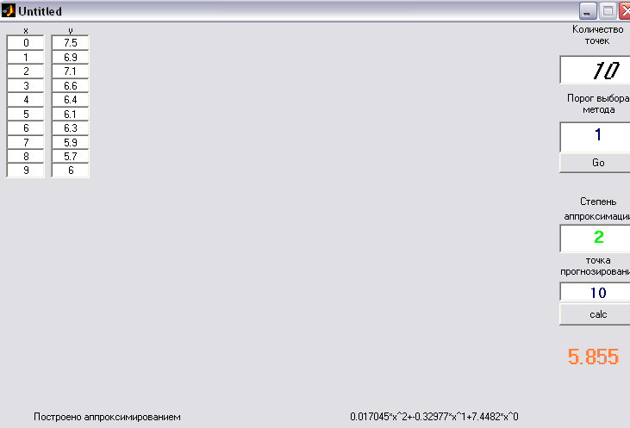
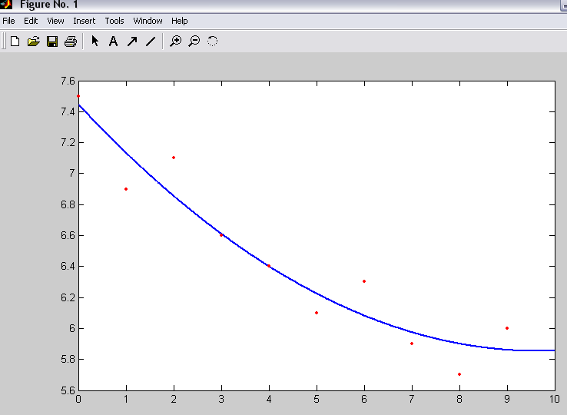
Построение модели оценки резерва на возмещение потерь от рекламаций

Таким образом, внедрение математических моделей и использование их в деятельности предприятия является необходимым инструментом для определения учетной стоимости финансовых показателей, прогнозирования результатов деятельности и оценки перспектив развития региона в целом.

Список использованных источников

1.Морозкина М.С. Проблема оценки бюджетных рисков региона и необходимость управления ими// Экономика и управление: Анализ тенденций и перспектив развития, №30, 2016, стр 89-94
2.Яшина Н.И. Некоторые теоретические и методические аспекты оценки рисков расходов бюджета//Вестник Нижегородского университета имени Н.И. Лобачевского. №1, 2004, 162-167
3.Курочкина Л.П., Тихонова С.С. Факторная модель возникновения бюджетного риска в системе регионального управления//Управление экономическими системами: электронный научный журнал, 4, 2012, стр. 154.
4.Гамукин В.В. Бюджетные риски: введение в общую аксиоматику//Terra Economicus, Т11, №3, 2013, 52-61
5. Дрокин А.А Бюджетирование рисков//Управление финансовыми рисками, 1, 2009 стр. 68-79
6. Граница Ю.В. Риск прогноза последствий условных фактов хозяйственной деятельности - расчет и раскрытие информации в бухгалтерской отчетности // Международный бухгалтерский учет. 2012. N 37. С. 30 - 40.

Граница Юлия Валентиновна (Россия, Нижний Новгород) – к.э.н, доцент, ННГУ им. Н.И. Лобачевского (603005, г. Н. Новгород, проспект Гагарина, 23, e-mail: direktor@iee.unn.ru)

Granitsa Yulia Valentinovna
Construction of a model for assessing the risk of economic activity of enterprises in the region under conditions of digital transformation of the economy

Abstract. In modern conditions of managing the enterprise of various industries, spheres of activity and patterns of ownership, it faces a whole range of diverse risks that have a negative impact on the financial performance indicators and on the development of the economy of the region as a whole. In this connection, within the framework of any management system, it is necessary to justify the principles of risk assessment, develop systems of methods, methods for analyzing operational and managerial risks, and adjust the indicators of financial and economic activity in response to the assessed risks.
Keywords: risk, forecast of financial indicators, cost reservation, mathematical models, variation in financial performance

Bibliography

1. Morozkin MS The problem of assessing the budgetary risks of the region and the need to manage them / / Economics and Management: Analysis of trends and development prospects, № 30, 2016, p. 89-94
2. Yashin N.I. Some theoretical and methodical aspects of assessing the risks of budget expenditures // Bulletin of the Nizhny Novgorod University named after N.I. Lobachevsky. №1, 2004, 162-167
3. Kurochkina LP, Tikhonova SS Factor model of the emergence of budgetary risk in the regional management system // Management of economic systems: electronic scientific journal, 4, 2012, p. 154.
4. Gamukin V.V. Budgetary risks: an introduction to general axiomatics // Terra Economicus, T11, №3, 2013, 52-61
5. Drokin AA Budgeting of risks // Financial Risk Management, 1, 2009 p. 68-79
6. Granitsa Y.V. The risk of forecasting the consequences of contingent facts of economic activity - calculation and disclosure of information in the financial statements // International accounting. 2012. N 37? 30 - 40.

